**OSUDY INDIÁNSKÝCH DOMORODÝCH KMENŮ V SEVERNÍ AMERICE – zdroj video**

**1.** ***Boje bělochů a původních obyvatel vytlačovaných ze svých území a naháněných do rezervací vyvrcholily v poslední třetině 19. století, kdy běloši po občanské válce vrhli svou energii do definitivního ovládnutí celého území.***

**PROHLÉDNI SI ANIMACI** ZOBRAZUJÍCÍ VYTLAČOVÁNÍ INDIÁNŮ Z JEJICH ÚZEMÍ od konce 18. do konce 19. století:

[**https://www.youtube.com/watch?v=pJxrTzfG2bo**](https://www.youtube.com/watch?v=pJxrTzfG2bo)

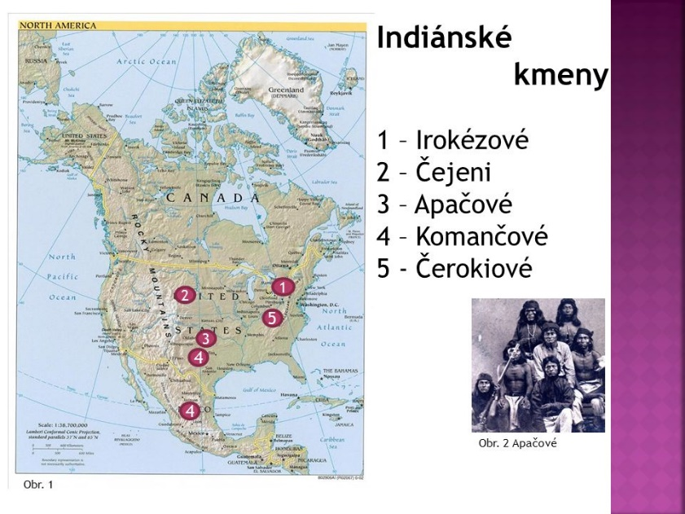**2. NEJZNÁMĚJŠÍ INDIÁNSKÉ KMENY**

**3.**[**PROHLÉDNI**](https://www.slavne-dny.cz/episode/10010916/den-bitvy-u-little-bighornu-25-cerven) **SI VIDEO- pečlivě ho sleduj**

[**https://www.slavne-dny.cz/episode/10010916/den-bitvy-u-little-bighornu-25-cerven**](https://www.slavne-dny.cz/episode/10010916/den-bitvy-u-little-bighornu-25-cerven)

**Proč byli Indiáni vyháněni a vytlačováni ze svých teritorií**?

a)………………………………………………………………………………b)………………….…………………………………………………………..

Jakým způsobem se běloši k Indiánům chovali?................................................................................

**Které faktory sehrály rozhodující roli v bitvě u Little Bighornu v roce 1876? Proč Indiáni vyhráli?**

a)………………………………………………………………………………………..……………………………………………………………………….

b)………………………………………………………………………………………………………………………………………………………………

c)……………………………………………………………………………………………..………………………………………………………………

Který **generál** nechvalně proslul brutalitou vůči indiánům?..................................Proč vojáci v bitvě zabíjeli své koně?...............................................................................Osud **7. kavalérie**?.................................................

Jaký negativní dopad mělo pro indiány jejich vítězství v této bitvě?......................................................................

Jakým způsobem donutila vláda indiánské náčelníky k prodeji jejich vlastní půdy bělochům?

…………………………………………………………………………………………………………………………………………………………………..

4. **PÍSEŇ o BITVĚ – POSLECHNI SI:** [**https://www.youtube.com/watch?v=fao6eFqc6dI**](https://www.youtube.com/watch?v=fao6eFqc6dI)

**5. INDIÁNSKÉ VÁLKY –** vlevo v šedém pruhu si najdi v obsahu na konci: **PŘÍČINY PORÁŽEK:**

[**https://www.wikiwand.com/cs/Indi%C3%A1nsk%C3%A9_v%C3%A1lky#/Siouxsk%C3%A9_v%C3%A1lky**](https://www.wikiwand.com/cs/Indi%C3%A1nsk%C3%A9_v%C3%A1lky#/Siouxsk%C3%A9_v%C3%A1lky)

**Proč Indiáni bitvu o své vlastní území nakonec prohráli? Uveď rozhodující příčiny porážky.**

a)………………………………………………………………………………..b)…………………………….………………………………………………

c)……………………………………………………….…………….…………d)…………………………………………………………………………….

**6. DŮSLEDKY PŘÍCHODU BĚLOCHŮ DO AMERIKY –** které faktory způsobily výrazný úbytek domorodých obyvatel po příchodu evropských přistěhovalců (od 16. st -19.st) Na co zemřelo mnoho Indiánů?

a)…………………………………………………….b)…………….…….………………………………….c)………..………………………………………….

7. **Vysvětli pojem:** REZERVACE=………………………………………………….……………KAVALERIE=…………………………………….

[**https://www.televizeseznam.cz/video/slavnedny/masakr-u-wounded-knee-151757**](https://www.televizeseznam.cz/video/slavnedny/masakr-u-wounded-knee-151757)